Título: Aplasia cútis congénita: Três casos clínicos

Texto:
Relatam-se os casos de 3 recém-nascidos (RN) com lesões únicas, compatíveis com Aplasia cútis congénita (ACC). Em 2 RN, as lesões localizavam-se no couro cabeludo (CC), lateralmente à linha média, medindo: 2 x 1,5 cm; 1,5 x 1 cm e em 1 RN na região média lombar: 2 x 2 cm. Eram lesões ovais, não membranosas, sem sinal “colarinho de cabelo”, sem outras malformações associadas. O RN com atingimento da linha média foi orientado para Neurocirurgia e os outros 2 para Dermatologia.
A ACC define-se como ausência congénita de pele em qualquer local da superfície cutânea, envolvendo geralmente a epiderme e derme ou raramente o tecido subcutâneo, periósteo, crânio e dura. Afeta 3 em 10000 RN. A etiologia é desconhecida. Frequentemente localizam-se no CC (85%), lateralmente à linha média e são únicas. Apresentam configuração circular, oval, linear ou estrelada, bem delimitadas, habitualmente com 0,5-3 cm de diâmetro, podendo atingir 10 cm.
Segundo a Classificação de Frieden existem 9 grupos consoante o número, localização das lesões e a presença de outras malformações.
O diagnóstico é clínico.
Na ACC da linha média, membranosa ou com sinal “colarinho de cabelo” devem-se rastrear defeitos do tubo neural.
O tratamento é conservador, exceptuando lesões extensas.

Imagens:
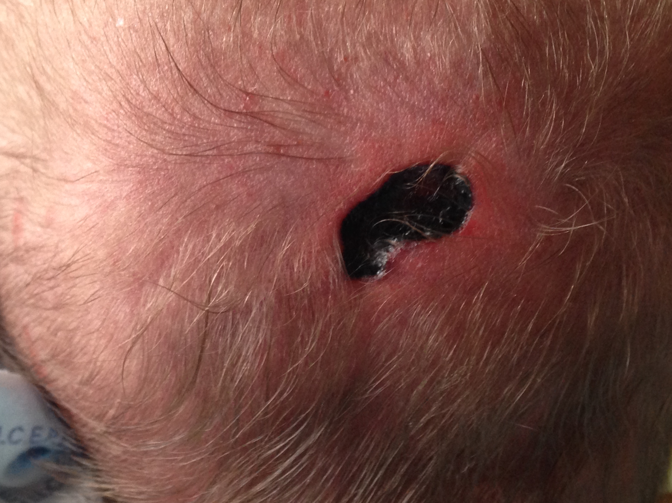

Imagem 1: Aplasia cútis no couro cabeludo (1º caso clínico)

Imagem 1

Imagem 1: Aplasia cútis no couro cabeludo (1º caso clínico)

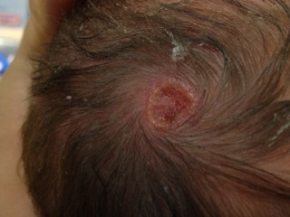

Imagem 2: Aplasia cútis no couro cabeludo (2º caso clínico)
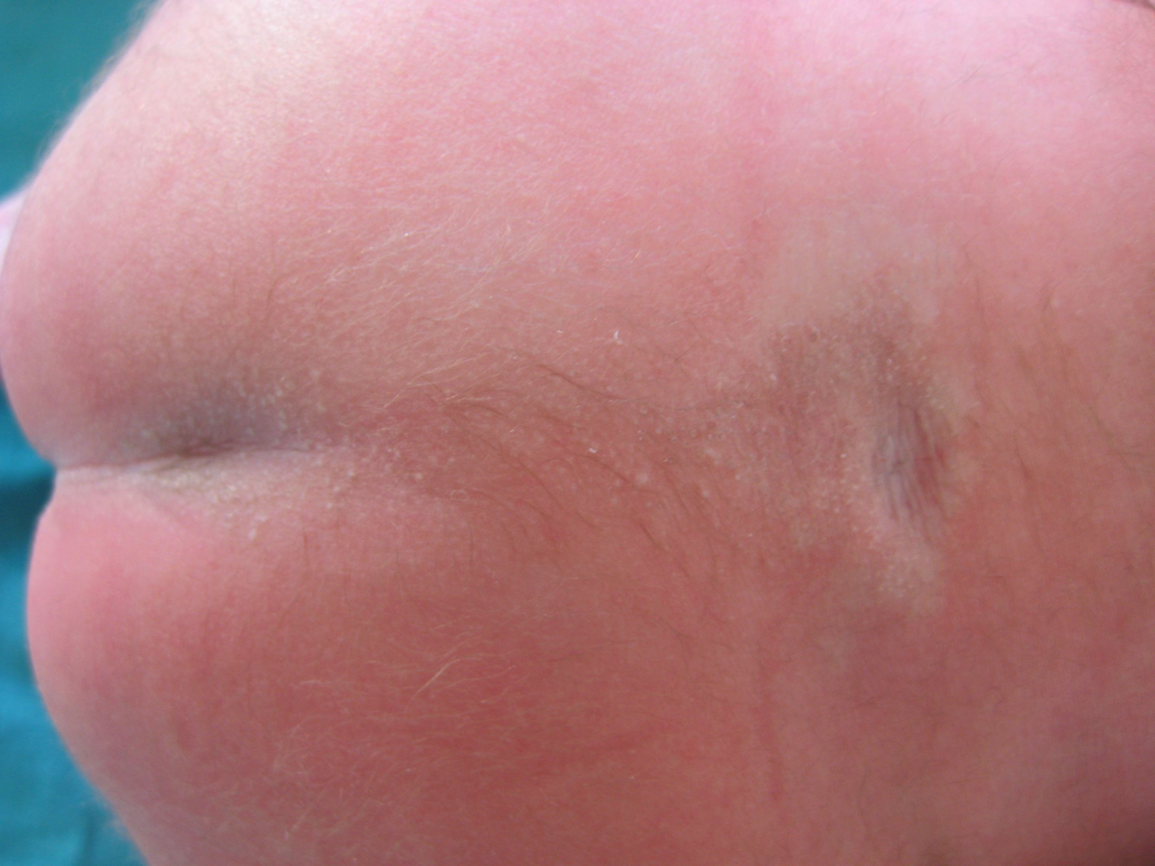
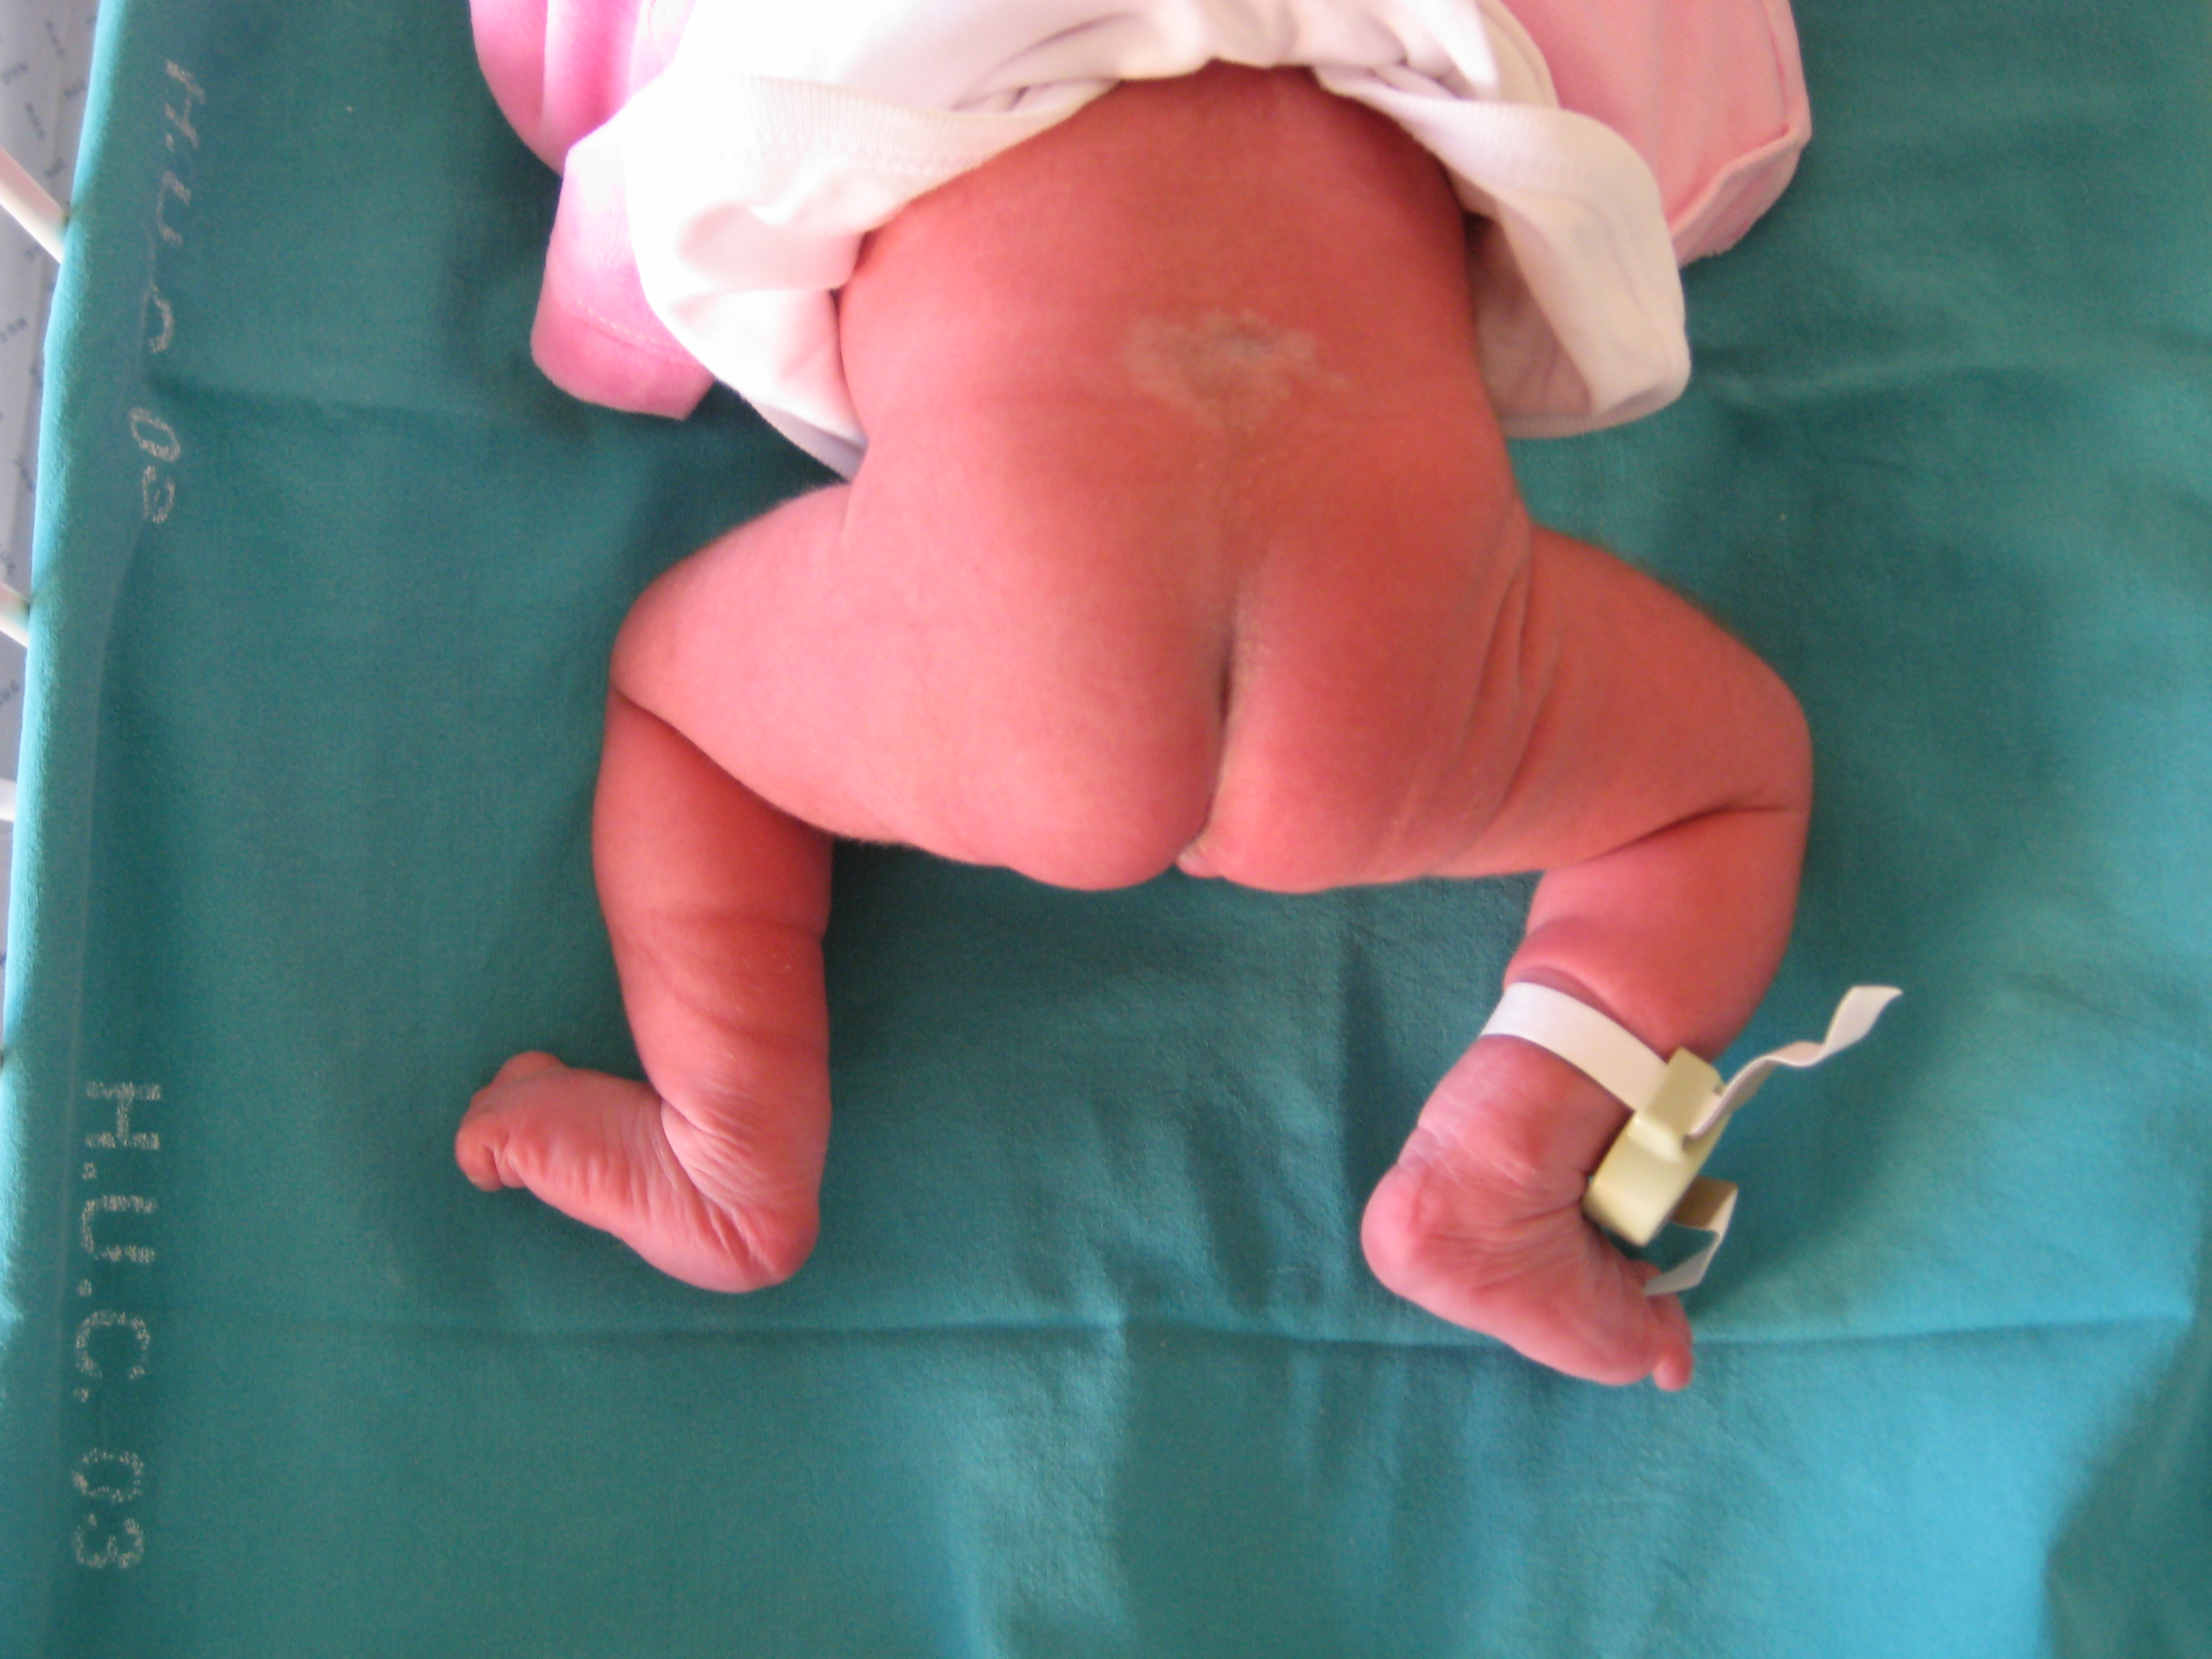

Imagem 3: Aplasia cútis lombar (3º caso clínico)

Bibliografia:

- Bekir Atik, Onder Tan, Irfan Bayram, Oguz Tuncera, Ercan Kirimi. Asymmetrical Nonscalp Aplasia Cutis Congenita: A Case Report. The Journal of Dermatology. 2004; Vol. 31: 923–926.

- Joy Wan, MD. Aplasia Cutis Congenita. http://emedicine.medscape.com/article/1110134-overview.

- Megha M. Tollefson. Aplasia Cutis Congenita. NeoReviews. May 2012; Vol.13 (No.5): 285-293.

- Tahereh Esmaeilnia Shirvany, MD; Yadollah Zahedpasha, MD; Mohammadhosein Lookzadeh, MD. Aplasia Cutis Congenita: a Case Report. Iran J Pediatr. Jun 2009; Vol 19 (No 2):185-188.

